MCT-550  Извещатель уровня воды  с передатчиком PowerCode | Инструкция  по установке

1. ВВЕДЕНИЕ

MCT–550 – это постоянно контролируемый извещатель уровня воды с передатчиком PowerCode. Он используется для определения протечек воды в любом месте охраняемого помещения.
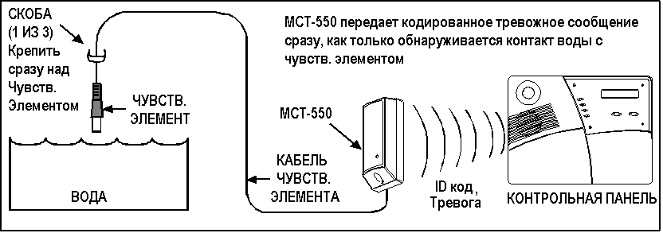
Рис 1. Использование MCT-550
Обычно извещатель MCT-550 устанавливается на стену. Чувствительный элемент (далее - ЧЭ) помещается в то место, где в результате протечки или наводнения возможно появление жидкости.
При обнаружении жидкости передается цифровое сообщение в формате Power Code, содержащее индивидуальный номер детектора (ID код), его статус и другую полезную информацию.
Таким образом, тревога и другие данные передаются на охранную систему.
При удалении крышки размыкается встроенный тамперный переключатель. Если тампер срабатывает, то на контрольную панель передается соответствующее сообщение.
На контрольную панель с интервалом 60 минут автоматически передаются контрольные сообщения, информирующие охранную систему об активном участии извещателя в работе системы. Каждый раз при передаче тревоги или тамперного события загорается светодиод. При передаче контрольного сообщения светодиод не загорается.
Питание осуществляется от 3В литиевой батареи. Уменьшение емкости батареи вызывает формирование сообщения “разряд батареи”, которое добавляется в любое излучаемое сообщение.

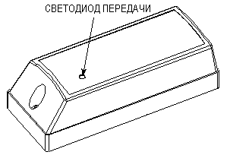
Рис 2. МСТ-550

2. ХАРАКТКРИСТИКИ

Совместимость: Прибор совместим с системами охраны, использующими систему кодирования PowerCode.
Частоты (МГц): 433.92;
ID Код передатчика: 24 бит, свыше 16 миллионов комбинаций, широтно-импульсная модуляция.
Полная длина сообщения: 36 бит.
Повторяемость сообщения: одно короткое сообщение (по умолчанию) или один раз в 3 минуты.
Контроль: каждые 60 минут.
Реакция на срабатывание тампера: сообщение передается каждые 3 минуты (до тех пор, пока тампер не будет восстановлен).
Источник питания: 3 В. литиевая батарея типа Panasonic CR-2 или эквивалентная ей.
Емкость батареи: 750 мА/час.
Потребление тока: 6 мкА в режиме ожидания, 17мА при срабатывании (включая потребление тока светодиодом).
Продолжительность работы батареи (при включенном светодиоде): 3 года (при типовом использовании).
Контроль батареи: Автоматическая передача сообщения о разряде во всех сообщениях о статусе извещателя.
Длина кабеля чувствительного элемента:3м.
Вес кабеля чувствительного элемента: 60г
Рабочая температура: 0°С до 49°С.
Размеры: 81× 22 ×23.5 мм.
Вес (включая батарею, без кабеля): 45г.

3. УСТАНОВКА
А. Приложите ЧЭ недалеко от пола.  Б. Прикрепите ЧЭ и его кабель к стене, используя 3 монтажные скобы. Одну скобу следует крепить прямо над ЧЭ. ЧЭ следует устанавливать только в вертикальном положении и “лицом” вниз. Две оставшиеся скобы могут быть использованы по усмотрению (см.рис.1 и 3).  Внимание!  Для обеспечения лучшей защиты от крыс рекомендуется помещать кабель ЧЭ в метал-лический/пластиковый кабель-канал. | 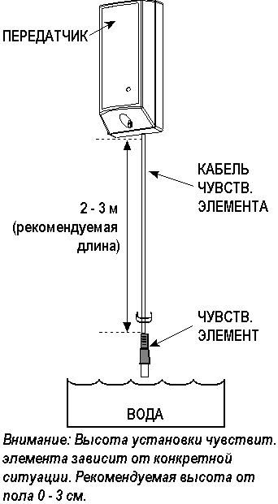  Рис. 3 Правильная установка извещателя
В. Прикрепите передатчик к стене. Передатчик следует устанавливать как можно выше, для улучшения условий связи и предотвращения от контакта самого передатчика с водой в случае затопления помещения.
Г.Удалите винт крепления крышки (рис.4) и снимите крышку прибора (рис.5).
Д. Отогните гибкий держатель, прижимающий печатную плату (рис.6) и выньте плату из основания.
Е. Прислонив основание к поверхности, на которой оно должно быть установлено,
наметьте через установочные отверстия 2 точки для сверления.

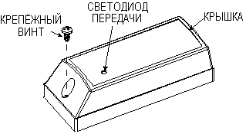
Рис 4. Удаление винта крепления
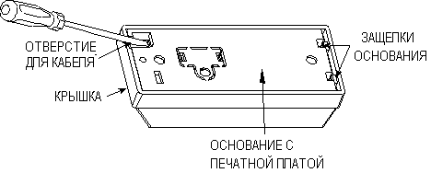
Рис.5 Снятие крышки с основания

Ж. Просверлите отверстия и закрепите основание на стене, используя 2 винта с головками “впотай”, прилагаемыми в упаковке.
Предупреждение!
Винты другого типа и с другими размерами головок могут закоротить цепь на обратной стороне печатной платы.
З. Вставьте край печатной платы с RF модулем в прорези держателей платы и, надавив на другую часть платы (находящуюся рядом с гибким держателем) установите плату в основание.

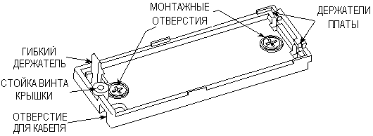

Рис.6 Основание со снятой печатной платой.

И. Зажмите два провода кабеля чувствительного элемента в клеммы дополнительного входа, как показано на рис. 7 (провода могут подключаться в любом порядке).

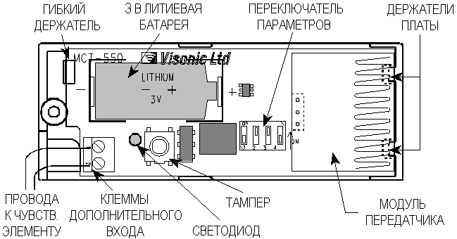

Рис.7 Печатная плата.

4. ПОДГОТОВКА К РАБОТЕ.

4.1 Переключатели функций.

А. Переключатели параметров.
MCT – 550 имеет 4-позиционный DIP переключатель (рис. 8). Переключатели SW3

и SW4 позволяют Вам выбрать одну из 2-х возможных позиций (опций).
В. Установка переключателей.  Переключение функций производится при отключенном питании. Для переключения используйте авторучку или другой острый предмет. Положение переключателей ON (ВКЛ.) показано стрелкой на корпусе. | 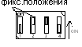  Рис 8. Переключатель  функций
Таблица 1. Назначение переключателей
№ | Назначение | Поло жение | Функция | Завод ская
SW1 | - | - | SW1 всегда должен оставаться в положен  (OFF) ВЫКЛ. | OFF
SW2 | - | - | SW2 должен всегда оставаться в положении (ON)  ВКЛ. | ON
SW3 | Cообщения о восстановлении | ON  OFF | Сообщение передается  Сообщение не передается | OFF
SW4 | Режим передачи сигнала тревоги | ON  OFF | Передается каждые 3 минуты  Передается однократно | OFF
* Излучение, инициируемое срабатыванием тампера, будет повторяться каждые 3 мин., независимо от установки переключателя SW4.

4.2 Тестирование устройства.
Перед проверкой установите переключатели SW3 и SW4 как необходимо (см.раздел 4.1).
А. Вставьте батарею, соблюдая полярность. Для обеспечения нормального режима работы используйте только литиевую батарею (типа Panasonic CR–2 или эквивалентую ей).

Б. Нажмите и отпустите тамперный переключатель 1 раз.
Внимание. Так как крышка удалена, а питание подключено, возникает ситуация тамперной тревоги. Убедитесь что светодиод мигает во время передачи каждые 3 минуты, вне зависимости от установки SW4.
В. Когда вы убедитесь, что передача тамперной тревоги производится правильно, установите крышку прибора на место, чтобы восстановить тамперный контакт. Подождите немногтим более 3 мин., чтобы убедиться, что передача тамперной тревоги прекратилась. Установите крышку и завинтите винт крепления.
Г. Приведите ЧЭ в соприкосновение с водой и убедитесь, что светодиод передачи горит, показывая, что происходит передача сообщения. Рекомендуется выполнять эту проверку каждый месяц. Если переключатель SW4 находится в положении ON (ВКЛ.), подождите 3 мин. для того чтобы убедиться, что излучение повторяется через каждые 3 мин.
Д. Оботрите датчик либо при помощи ветоши, либо используя промокательную бумагу. Переведя таким образом датчик в нормальное состояние, наблюдайте за светодиодом. Если SW3 ON (ВКЛ.), то будет иметь место излучение сообщения ВОССТАНОВЛЕНИЕ.
Е. В соответствии с документацией по установке приемника, обучите его индивидуальному коду передатчика.

5. Различные замечания.
Беспроводные системы компании Visonic очень надежны и удовлетворяют высоким требованиям стандарта. Однако из-за низкой излучаемой мощности и ограниченной дальности действия существуют некоторые ограничения:
А. Приемники могут быть “забиты” радиосигналами на рабочей (или близкой) частоте, несмотря на использование кодов.
В. Приемник в данный момент времени может принимать только один сигнал.
С. Беспроводное оборудование должно регулярно тестироваться для определения наличия помех и выявления неисправностей.
Пользователь предупреждается, что любые изменения или модификация этого прибора без согласования с производителем могут лишить пользователя гарантийных обязательств.

